Консультация для родителей

«Формирование у дошкольников самоконтроля за произношением поставленных звуков»
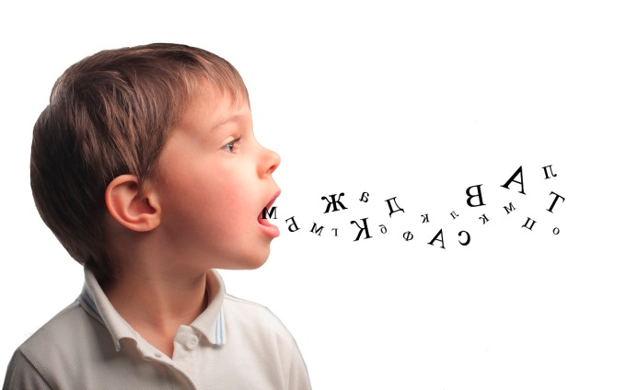
Проблема формирования речевого самоконтроля – одна из наиболее актуальных в коррекционной педагогике. Недоразвитие функций речевого самоконтроля – основная причина так называемой «кабинетной речи», при которой сформированные умения и навыки зачастую проявляются у детей только в условиях логопедического кабинета. В силу того, что вновь выработанные нервные связи еще слабы, ребенок пользуется приобретенным звуком крайне нерегулярно. Поэтому так необходим навык речевого самоконтроля.
Об актуальности данной проблемы говорит тот факт, что наблюдая за речью детей в процессе обучения звукопроизношению, можно увидеть, что они стараются говорить правильно, только когда их контролируют педагоги и родители. В случае ослабления или отсутствия контроля произношение становится небрежным, невнятным. Кроме того, низкий уровень сформированности навыка самоконтроля за речью приводит к недостаточной автоматизации произносительных навыков, к распаду нестойких произносительных стереотипов, множественным дефектам. В результате неправильное произношение сохраняется, даже когда изолированно звуки произносятся верно.
В силу того, что вновь выработанные нервные связи еще слабы, ребенок пользуется приобретенным звуком нерегулярно. Поэтому необходимо развивать его внутренний самоконтроль за своим звукопроизношением.
Очевидно, что при контроле за собственным произношением слуху принадлежит ведущая роль.
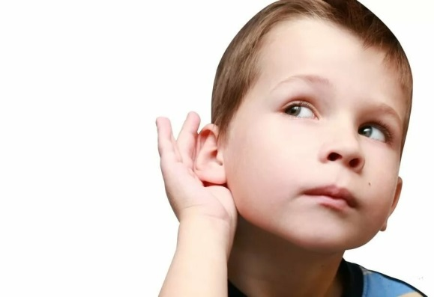
Слуховой самоконтроль – не врожденное качество, он формируется постепенно в процессе общения.
Иначе говоря, даже только постоянный внешний контроль со стороны взрослых позволяет повысить самоконтроль произношения, и как следствие – фонетическое оформление речи и ее внятность в целом.
Систематическое формирование навыка самоконтроля за произношением на индивидуальных занятиях и дома способствует наиболее полноценному развитию фонетически правильной активной речи, повышает эффективность коррекционно-педагогического процесса.
Для формирования у ребенка самоконтроля за собственным произношением необходимо:
– усвоение произносительных умений и навыков на основе сравнения собственного произношения с образцом;
– существование внешнего контроля со стороны педагога и/или родителя;
– знание ребенком различных способов самоконтроля, умение применять их;
– развитие слухового восприятия с умением оценить произношение, т.е. осуществление самоконтроля и взаимоконтроля на основе слуховых образов;
– соблюдение единого речевого режима (как на индивидуальных и фронтальных занятиях, так и в свободное время).
Стадии формирования навыков самоконтроля:
Подготовительная стадия:
На занятиях используются приемы, активизирующие действия ребенка на основе вырабатываемых у него умений и навыков слышать, видеть, ощущать, говорить и контролировать воспроизводимые им положения органов артикуляции.
Основная стадия:
Эта работа начинается с включения правильного звука в слог, слово, предложение. При произнесении слогов и слов внимание ребенка особо акцентируется на приемах самоконтроля.

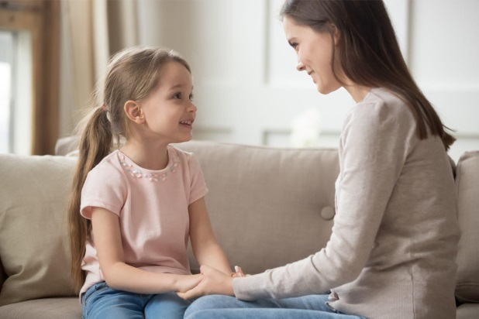
Завершающая стадия.
На этой стадии приобретенные навыки произношения звука закрепляются в условиях естественной коммуникации (на фронтальных занятиях, в игре, в повседневном общении и т.д.). Здесь значимая роль принадлежит не только логопеду, но и окружающим ребенка людям: воспитателям, родителям, которые посредством внешнего контроля вводят приобретенные навыки в самостоятельную речь.
Ведущим видом деятельности дошкольника считается игра. Играя, ребенок начинает обучаться. Игра таит в себе благоприятные и необходимые предпосылки для обучения детей навыкам самоконтроля за своей речевой деятельностью. Для достижения максимально положительного эффекта в коррекции звукопроизношения и дальнейшей автоматизации поставленных звуков у дошкольников, рекомендуется использовать стимульный материал, в виде дидактических игр, на развитие самоконтроля в процессе автоматизации звуков.
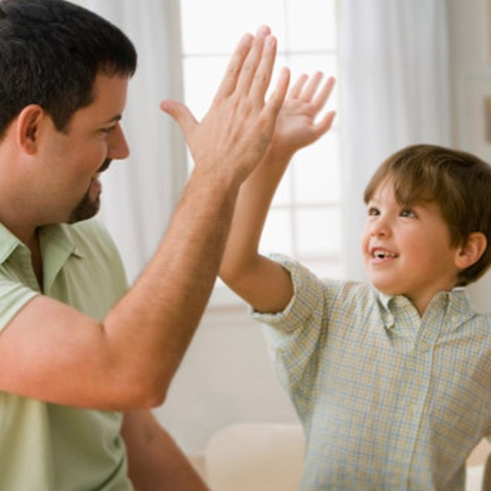
Например, в зависимости от этапа работы над звуком, при многократном его повторении для самоконтроля можно использовать фишки, палочки, пуговки и т.д.
I вариант: если при повторении речевого материала допускается ошибка (звук пропускается или произносится неправильно), ребенок получает фишку. В конце игры ребенок наглядно видит, сколько он допустил ошибок и может сравнить свои результаты с предыдущими.
II вариант: у ребенка есть определенное количество фишек. Если ребенок повторяет речевой материал правильно, то фишка исчезает. В результате на не должно быть ни одной фишки.
При любом варианте игры, ребенок запоминает свои результаты, постоянно их сравнивает с предыдущими и радуется, если удалось в этот раз сделать меньше ошибок.
Таким образом, формирование и развитие навыка самоконтроля фонетической стороны речи у детей повышает качество устной речи, способствует более эффективному осуществлению процесса автоматизации в спонтанной речи.
Чаще хвалите ребенка за правильную речь и тогда у него
обязательно все получится!

